CIRCUITI E MISURE ELETTRONICHE Mercoledì 12 gennaio 2022
Prof. Cesare Svelto AA 2018/2019
Tempo a disposizione 1 h 45 m Aula 9.0.1 ore 11.30
COGNOME (stampatello): ______________________________ Nome (stampatello): ________________
Laurea-anno: FIS-2° Matr. e firma __ __ __ __ __ __ ________________________

Punteggi: pre-compito=7 Es.1=6 Es.2=7 Es.3=7 Es.4=7 TOT=34
N.B. Occorre saper svolgere tutti gli esercizi per poter consegnare il compito (con un esercizio mancante o sostanzialmente non svolto non si deve consegnare). I compiti consegnati e corretti che evidenzieranno un risultato gravemente insufficiente, o comunque gravi lacune nella preparazione, potranno comportare il salto dell’appello successivo. Occorre motivare tutte le risposte date e indicare i passaggi risolutivi.
L’ordine logico-formale e la buona leggibilità delle risposte fornite costituiranno elemento di valutazione.

SOLUZIONI

(25 min) Esercizio 1
(svolgere su questo foglio e sul retro)

1) Il circuito mostrato in figura si trova a regime per t=0⁻ e al tempo t=0 viene chiuso l’interruttore.
R₁
R₂
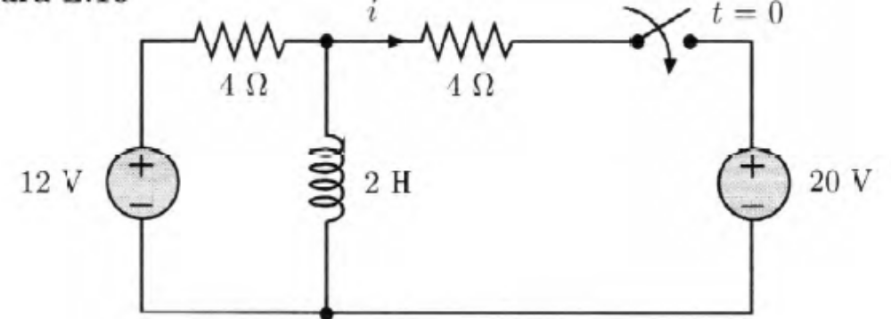

V₁=12 V
V₂=20 V
L=2 H
R₁=4 Ω
R₂=4 Ω
i_{L}

L

V₂
V₁

1A) Risolvere il transitorio del circuito individuando l’espressione, analitica e numerica, per la corrente i(t) mostrata in figura (nel resistore R₂ e con il verso indicato), ricavando in particolare il valore iniziale e il valore finale per tale corrente i(t) dopo la chiusura dell’interruttore.
1B) Disegnare il grafico della corrente i_{L}(t) nell’induttore (con verso dall’alto in basso) e ricavare l’energia immagazzinata nell’elemento reattivo al tempo t=2 s.
1C) Per misurare la tensione ai capi del resistore R₂, i suoi due morsetti vengono collegati a un amplificatore operazionale in configurazione differenziale con guadagno G=5×10⁻³. Si disegni il circuito risultante per questa misura e si ricavi la tensione misurata in uscita quando il circuito è a regime.

⁴1A) Per t=0⁻ l’interruttore è aperto (c.a.) e l’induttore è a regime (dunque si comporta come un c.c.) per cui la sua corrente è quella forzata dal generatore V₁ nel resistore R₁ e attraverso il c.c.: i_{L}(0⁻)=V₁/R₁=12/4=3 A. R₂ è scollegato dal circuito, prima della commutazione, e la corrente i nel resistore R₂ deve essere i(0⁻)=0.
R₁
R₂
-

i_{L}(0⁻)

V₁

V₂

Per t=0⁺, l’interruttore è chiuso (c.c.) e la resistenza equivalente ai capi dell’induttore (cortocircuitando i due generatori di tensione) è R_{eq}=R₁//R₂=(4 Ω)//(4 Ω)=2 Ω. La costante di tempo del circuito RL è τ =L/R_{eq}=1 s.
i₁

R₁
R₂
N

i_{L}

+

V₂
V₁

L

Per la continuità della variabile di stato corrente nell’induttore, avremo i_{L}(0⁺)=i_{L}(0)=i_{L}(0⁻)=3 A. Per la KCL al nodo N in figura deve essere i₁-i_{L}-i=0. Applicando la KVL alla maglia esterna del circuito, si ottiene V₂-V₁+R₁i₁+R₂i=0 e sostituendo i₁=i+i_{L} si ricava (V₂-V₁)+R₁(i+i_{L})+R₂i=0, da cui è possibile ottenere i in funzione degli altri parametri: i=[-R₁i_{L}-(V₂-V₁)]/(R₁+R₂). Valutando l’espressione in t=0⁺ si ha i(0⁺)=[-R₁i_{L}(0⁺)-(V₂-V₁)]/(R₁+R₂)=[-4⋅3-(20-12)]/(4+4)=[-20]/8=-5/2=-2.5 A, come valore iniziale.
Il valore finale della corrente i si ottiene semplicemente osservando che a regime per t→∞ l’induttore sarà ancora equivalente a un c.c. e dunque ai capi di R₂ ci sarà una tensione pari a V₂. Quindi, tenendo conto dei versi, i(∞)=-V₂/R₂=-20/4=-5 A è il valore finale per la corrente i(t).
La costante di tempo governa il transitorio tanto della corrente nell’induttore quanto delle altre grandezze elettriche del circuito. La corrente i(t) cercata, per t>0, sarà in forma analitica:
i(t) = [i(0⁺)-i(∞)]e^{-t/τ} +i(∞)
e sostituendo i valori numerici, in unità SI, abbiamo:
i(t) = [-2.5+5]e^{-t/1} -5 = [ 2.5e^{-t/(1 s)} -5 ] A

³1B) Ricaviamo il valore finale (di regime per t→∞) della corrente i_{L} ovvero i_{L}(∞): si è già osservato che per t→∞ l’induttore sarà equivalente a un c.c. e dunque nel nodo N entreranno due correnti V₁/R₁=12/4=3 A e V₂/R₂=20/4=5 A con una corrente uscente i_{L}(∞)=3+5=8 A. Ricordiamo che era i_{L}(0⁺)=3 A. Pertanto:
i_{L}(t) = [i_{L}(0⁺)-i_{L}(∞)]e^{-t/τ} +i_{L}(∞) e numericamente i_{L}(t) = [3-8]e^{-t/1} +8 = [ -5e^{-t/(1 s)} +8 ] A
Il grafico della corrente nell’induttore, i_{L}(t), è mostrato nella figura della pagina seguente.
Per determinare l’energia immagazzinata nell’induttore ricordiamo che E_{L}=(1/2)⋅L⋅i ² e quindi, per t=2 s, calcoliamo i_{L}(t=2 s)=[ -5e^{-(2 s)/(1 s)} +8 ]=[8-5e⁻²]≅[8-5⋅0.135]≅7.32 A, da cui otteniamo, sempre per t=2 s, un valore dell’energia nell’induttore E_{L}(t=2 s)=(1/2)⋅L⋅i²(2 s)=0.5⋅2⋅7.32²≅53.6 J.

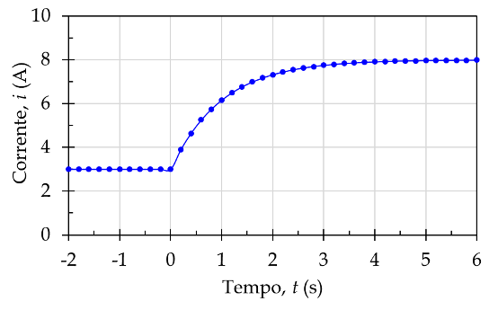

³1C)
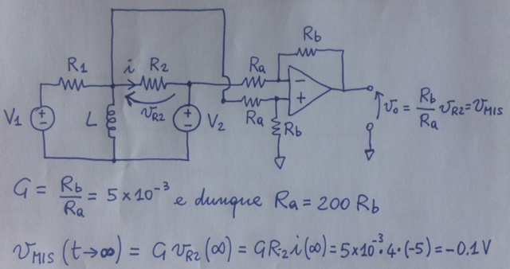

TOT = 10 punti poi da scalare sul valore punti dell’esercizio.
(25 min) Esercizio 1
(svolgere su questo foglio e sul retro)

1A) Misuriamo 10 volte il valore di capacità di un condensatore, ottenendo i seguenti valori in picofarad:
1.03, 1.04, 0.94, 0.91, 1.11, 0.89, 1.12, 0.97, 1.03, 0.96.
Si ricavi la miglior stima del valore di capacità C e la sua incertezza relativa.
1B) La formula che descrive la capacità di un condensatore in funzione delle sue dimensioni fisiche è:
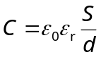, dove ε₀ ed ε_{r} sono rispettivamente la costante dielettrica del vuoto e la costante dielettrica relativa del materiale dielettrico, S è l’area delle piastre, e d la loro distanza.
La superficie S misura 1 mm² con incertezza estesa del 10 % (dato fornito dal costruttore con confidenza al 95 %) mentre la distanza è d=45 μm, misurata con risoluzione 1 μm.
La costante dielettrica del vuoto è ε₀ =8.8542 10⁻¹² F/m, nota con incertezza trascurabile.
Si ricavi il valore di misura della costante dielettrica relativa ε_{r} del dielettrico e la sua incertezza tipo.
1C) Una misura indipendente della costante dielettrica dello stesso materiale ha fornito come risultato ε_{r}=4.40(40). Si discuta la compatibilità tra le 2 misure.
1D) Si ricavi la miglior stima della costante dielettrica relativa ε_{r} e la sua incertezza, assoluta e relativa.

³1A) Il valor medio delle N=10 letture di capacità è
C=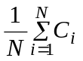=1 pF
Le N letture C_{i} di capacità presentano una varianza campionaria
s²(C_{i})=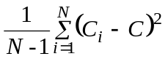≅6.4×10⁻³ pF²
da cui si calcola lo scarto tipo del valor medio (incertezza di categoria A) come
u(C)=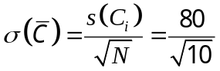fF=25 fF
con una incertezza relativa u_{R}(C)=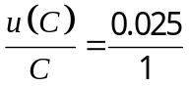=2.5 %.

²1B) Calcoliamo il valore atteso della misura di costante dielettrica relativa misurata indirettamente:
ε_{r}=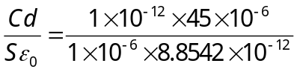≅5.082 (si ricordi che ε_{r} è un numero puro).
L’incertezza relativa della superficie S è data dal testo u_{R}(S)=U_{R}(S)/k=5 % con k=2 per l’incertezza estesa U_{R}(S) dato il livello di confidenza al 95 % e assunto un modello normale. Invece ε₀ ha incertezza trascurabile.
L’incertezza sulla misura dello spessore è dovuta alla risoluzione finita e dunque alla quantizzazione dello strumento: tale incertezza è pari all’ampiezza dell’intervallo di quantizzazione divisa per 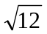:
u(d)=1/ μm= 0.29 μm e quindi un’incertezza relativa u_{R}(d)=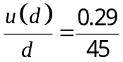=0.64 %.
Dato che la relazione funzionale che lega ε_{r} alle altre grandezze (tutte indipendenti) implica solo prodotti e divisioni con esponenti unitari, è possibile ottenere direttamente l’incertezza relativa dell’uscita come somma quadratica delle incertezze relative degli ingressi:
[ u_{R}(ε_{r}) ]² = [ u_{R}(C) ]² + [ u_{R}(d) ]² + [ u_{R}(S) ]² = 0.025² + 0.0064² + 0.05² ≅ 3.17×10⁻³
da cui u_{R}(ε_{r}) = 5.6 % ed infine una incertezza assoluta u(ε_{r}) = u_{R}(ε_{r})×ε_{r} = 0.28.
La misura effettuata ha fornito quindi il seguente risultato: ε_{r} = 5.08(28).

²1C) I due risultati di misura, espressi in notazione compatta, sono:
ε_{r,A}=5.08(28) ε_{r,B}=4.40(40)
Siamo in presenza di 2 misure differenti della medesima grandezza fisica, che hanno fornito valori diversi e con incertezze differenti. Si avrà compatibilità tra coppie di misure indipendenti se la distanza tra i due valori di misura è inferiore alla radice quadrata della somma quadratica delle due incertezze, eventualmente estesa per un fattore di copertura k: 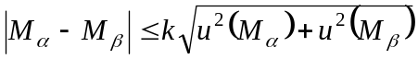, con valori possibili/plausibili k=1, 2, o 3. Naturalmente a valori di k inferiori corrispondono compatibilità più forti.
Nel caso considerato si ottiene compatibilità per un fattore di copertura minimo k_{AB}≅1.39∼1.4. Le due misure sono tra loro compatibili con k=2.

³1D) Ricorrendo al criterio della media pesata tra le misure compatibili, la miglior stima per il valore della misura e la sua incertezza tipo sono:
ε_{r}=ε_{r,MP}=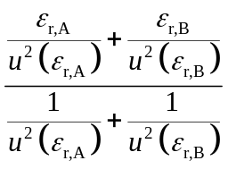=4.86 ; u(ε_{r})=u(ε_{r,MP})=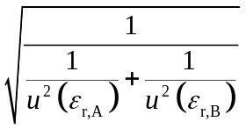=0.229=0.23
Come previsto dalla teoria, il valore della media pesata cade nell’intervallo tra i due valori mediati e più vicino a quello con incertezza minore, mentre l’incertezza della media pesata risulta inferiore alla più bassa tra le due incertezze delle misure mediate.
La miglior stima (misura) finale è quindi ε_{r}=ε_{r,MP}=4.86(23) con una incertezza relativa u_{r}(ε_{r,MP})=u(ε_{r,MP})/ε_{r,MP}=0.047∼5 %.

TOT = 10 punti poi da scalare sul valore punti dell’esercizio.
(25 min) Esercizio 2
(svolgere su questo foglio e sul retro)

2) Si utilizza una scheda DAQ con 16 canali single-ended (e dunque 8 differenziali) dotata di un ADC ad approssimazioni successive con 14 bit, 1 MSa/s, e dinamica sempre bipolare ±400 mV. La scheda dispone dei seguenti guadagni/attenuazioni (+/-20 dB, +/-14 dB, +/-6 dB, 0 dB) e si acquisiscono questi 4 segnali:
1. onda sinusoidale di tensione alternata con ampiezza ±200 mV e frequenza 1 kHz;
2. tensione di rete europea attenuata di 40 dB;
3. segnale di temperatura, in un range da -40 °C a +250 °C, prodotto da un circuito integrato con sensibilità 1 mV/K e uscita 0 V a 0 °C;
4. uscita di un amplificatore audio (banda da 20 Hz a 20 kHz) con ampiezza massima 10 V.
2A) Si individuino i guadagni “ideali” in unità lineari (G_{1,ID}, G_{2,ID}, G_{3,ID}, G_{4,ID}) per i 4 ingressi, cioè quelli che adotteremmo potendo scegliere con continuità i valori di guadagno/attenuazione. Si scelgano quindi i guadagni ottimali (G₁, G₂, G₃, G₄) tra quelli disponibili, esprimendoli sia in unità lineari che logaritmiche.
Si verifichi che/se con tali guadagni disponibili tutte le acquisizioni sono corrette in termini di dinamica.
2B) Nella acquisizione a 4 canali differenziali, si individui la massima frequenza di segnale (sinusoidale) correttamente misurabile.
Si verifichi che/se la frequenza dell’ADC è adatta alla misura dei quattro segnali.
2C) Si valuti la risoluzione adimensionale dell’ADC e le 4 risoluzioni dimensionali sui 4 segnali acquisiti con i guadagni scelti al punto 2A).
Quanto vale l’incertezza di quantizzazione quando la scheda ha guadagno unitario?
2D) Se l’ADC è caratterizzato da un rumore elettronico interno di ampiezza efficace v_{N,eff}=70 μV, si calcoli il suo numero di bit equivalenti.

³2A) I guadagni/attenuazioni disponibili corrispondono a fattori moltiplicativi in unità lineari 10 o 1/10, 5 o 1/5, 2 o 1/2, ed infine 1.
Le dinamiche dei 4 segnali sono D₁=±200 mV, D₂=±220 V×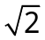×(1/100)≅±3.11 V (40 dB=1/100 in ampiezza), D₃=[-4 mV, 250 mV], D₄=±10 V.
I guadagni ideali sono ottenibili dalla formula G_{i,ID}=D_{ADC}/D_{i} quando anche la dinamica D_{i} del segnale è bipolare e simmetrica come la dinamica dell’ADC (qui D_{ADC}=±400 mV=0.8 V). Se invece la dinamica di un segnale d’ingresso è unipolare, o anche è bipolare ma non simmetrica, allora occorre individuare la massima escursione unipolare del segnale (V_{MAX} considerata come “escursione” e dunque in modulo) e porla in un rapporto con la dinamica unipolare dell’ADC (qui pari a D_{ADC}/2=0.4 V): si ottiene in questo caso la formula G_{i,ID}=(D_{ADC}/2)/V_{MAX}. I guadagni ottimali per i 4 ingressi considerati sono quindi:
G_{1,ID}=D_{ADC}/D₁=(0.8 V)/(400 mV)=2 → G₁=2=+6 dB
G_{2,ID}=D_{ADC}/D₂=(0.8 V)/(6.22 V)≅0.13 → G₂=0.1=1/10=-20 dB
G_{3,ID}=D_{ADC}/D₃=(D_{ADC}/2)/(250 mV)=1.6 → G₃=1=0 dB
G_{4,ID}=D_{ADC}/D₄=(0.8 V)/(20 V)=0.04 → G₄=0.1=1/10=-20 dB
Con questi guadagni i primi tre segnali vengono ricondotti correttamente entro la dinamica dell’ADC ma il quarto segnale, sia pure attenuato entro una dinamica ±1 V, rimane al di fuori della dinamica dell’ADC. Dunque, in termini delle ampiezze di ingresso e dei guadagni applicabili, le prime tre acquisizioni sono corrette ma la quarta no.

²2B) Per il teorema del campionamento, con un segnale sinusoidale occorre che sia
f_{SEGNALE,MAX}<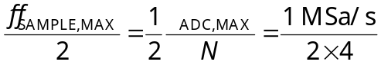=125 kHz
essendo qui N=4 il numero di canali acquisiti “in parallelo” con un unico ADC a 1 MSa/s.
Per verificare se la velocità di acquisizione è corretta con una acquisizione a 4 canali, valutiamo prima le frequenze dei singoli segnali da misurare e quindi le corrispondenti frequenze di campionamento minime:
f₁=1 kHz, sinusoidale → f_{SAMPLE,1}>2 kHz
f₂=50 Hz, sinusoidale → f_{SAMPLE,2}>100 Hz
f₃=”bassa”≈[0.1 Hz, 1 Hz] essendo un segnale di temperatura → ad esempio f_{SAMPLE,3}≥2 Hz
f₄=[20 Hz, 20 kHz] → f_{SAMPLE,4}≥40 kHz
In definitiva per i 4 segnali da misurare occorre campionare ad almeno 40 kSa/s ciascun canale e dato che l’acquisizione su ciascun canale avviene a 250 kSa/s (=f_{ADC}/N), la frequenza dell’ADC è adatta allo scopo (e rimarrebbe adatta per segnali fino a una frequenza massima di 125 kHz, come calcolato inizialmente).

³2C) La risoluzione adimensionale è δ =1/N=1/2^{n}=1/2¹⁴=1/16384≅6.1×10⁻⁵=61 ppm.
Con i 4 guadagni scelti, le risoluzioni dimensionali su ciascun ingresso sono:
ΔV₁=(D_{ADC}/G₁)/2^{n}=(0.8 V/2)/2¹⁴≅24.4 μV∼24 μV
ΔV₂=(D_{ADC}/G₂)/2^{n}=(0.8 V×10)/2¹⁴≅488 μV∼0.49 mV
ΔV₃=(D_{ADC}/G₃)/2^{n}=(0.8 V/1)/2¹⁴≅48.8 μV∼49 μV
ΔV₄=(D_{ADC}/G₄)/2^{n}=(0.8 V×10)/2¹⁴≅488 μV∼0.49 mV=ΔV₂
Con guadagno unitario, G=1, la risoluzione è come visto ΔV=ΔV₃=(D_{ADC}/G)/2^{n}=(0.8 V/1)/2¹⁴≅48.8 μV e la corrispondente incertezza di quantizzazione è u_{q}(V)=ΔV/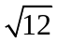=14 μV.

²2D) Il numero di bit equivalenti in presenza di valore aggiunto, è ricavabile dalla espressione
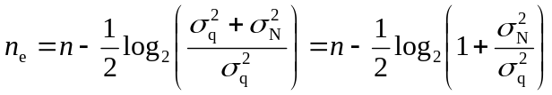
dove n è il numero di bit, 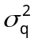 è la varianza di quantizzazione, e 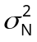 è la varianza del rumore aggiunto che in questo caso è data, per quanto si sa e si può calcolare, dal solo rumore interno: 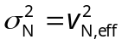.
Essendo 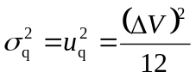≅2⋅10⁻¹⁰ V² e 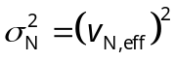≅5⋅10⁻⁹ V²=50⋅10⁻¹⁰ V², si ottiene
n_{e} ≅ 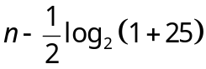 = 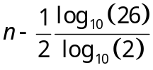 ≅ 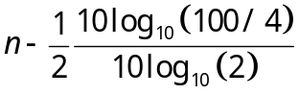 ≅ 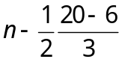 = 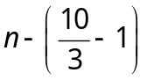≅
≅ n – 2.3 = 14 - 2.3 = 11.7 bit
dunque a causa del rumore si perdono 2.3 bit dei 14 bit inizialmente disponibili.

TOT = 10 punti poi da scalare sul valore punti dell’esercizio.

(25 min) Esercizio 4
(svolgere su questo foglio e sul retro)

4) Il circuito in figura opera in regime alternato sinusoidale ad una pulsazione angolare ω=2000 rad/s.
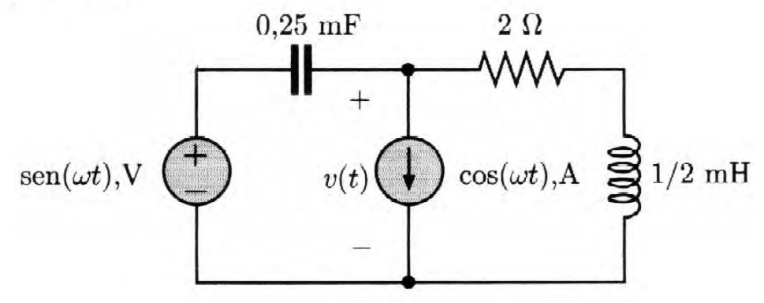

4A) Calcolare la tensione v(t) ai capi del generatore di corrente, con il verso indicato.
4B) Ricavare la potenza complessa S_{RL} sulla serie del resistore con l’induttore.

⁶4A) Con la trasformazione di Steinmetz e le corrispondenti grandezze fasoriali, il circuito diviene:
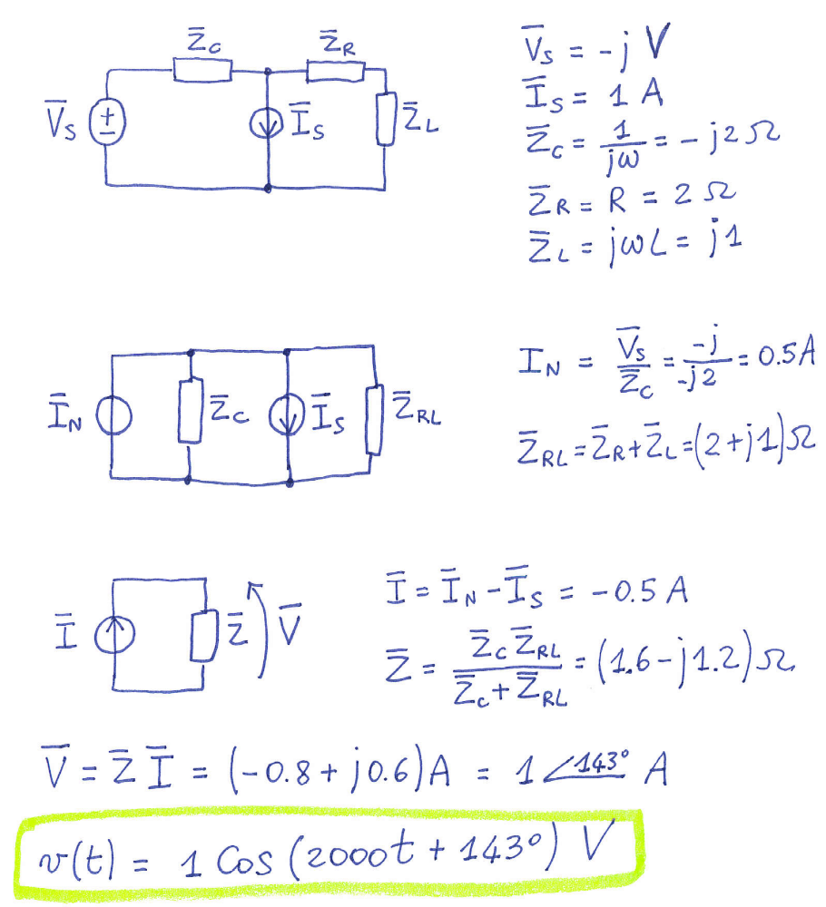
V_{S}=1e^{-jπ/2} V=(0-j1) V e I_{S}=1e^{-j0} A=(1+j0) A

C

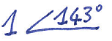
V
V
= V
2.5 rad

⁴4B)
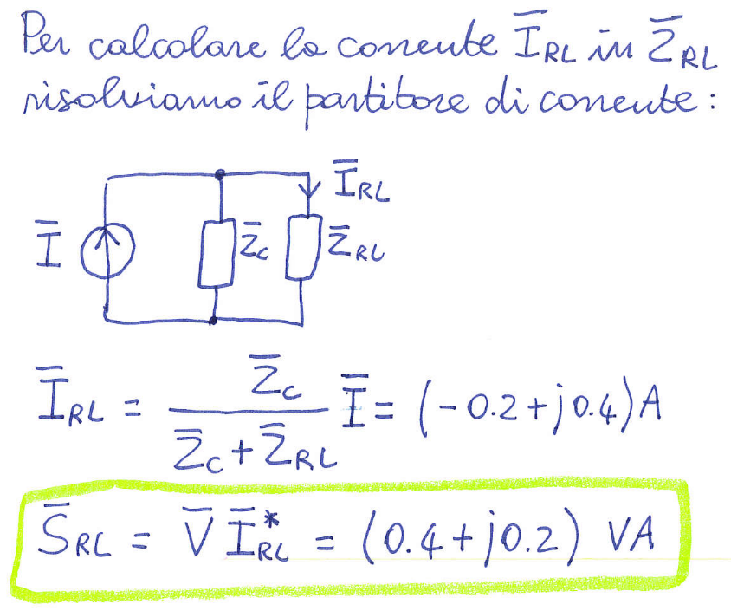

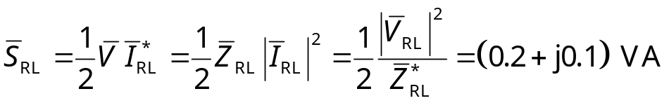
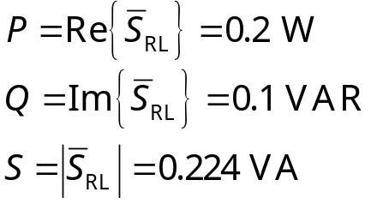

TOT = 10 punti poi da scalare sul valore punti dell’esercizio.
(da tenere poco in considerazione eventuali errori di conto con i numeri complessi:
resta importante il metodo risolutivo, il procedimento generale, e le formule indicate e ricavate)

[foglio addizionale per eventuale esercizio “lungo”]
INDICARE IL RICHIAMO IN FONDO ALLA PAGINA DELL’ESERCIZIO CORRISPONDENTE

